Unterleuten - das zerrissene Dorf

Notiert, welche Probleme und/oder Projekte, jede Person hat.

Name: Kron  Wichtige Szenen in Folge 1  9.49-10.36  20.15-22.55  43.39-55.22  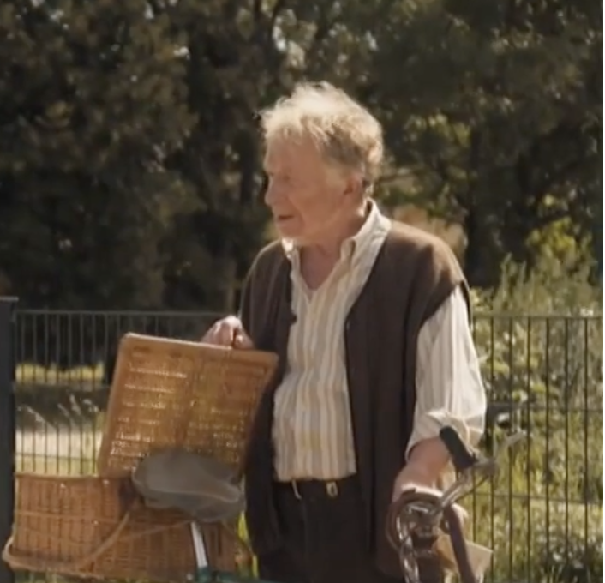 | Beruf/Job:  Beziehung zu anderen Personen im Dorf:  Probleme/Projekte:

Name: Bürgermeister Seidel  Wichtige Szenen in Folge 1  3.23-4.42  10.40-11.52  43.39-55.22  57.59-58-45  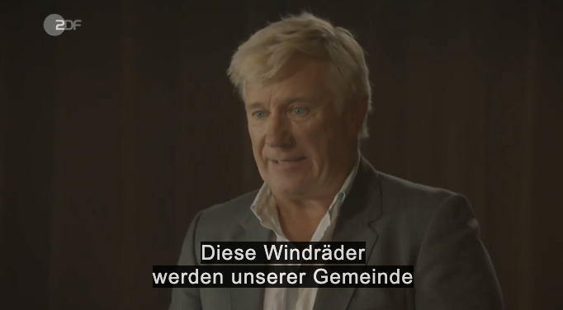 | Beruf/Job:  Beziehung zu anderen Personen im Dorf:  Probleme/Projekte:

Name: Jule Fliess-Weiland  Wichtige Szenen in Folge 1  11.17-15.52  24.12-27.36  43.39-56.09  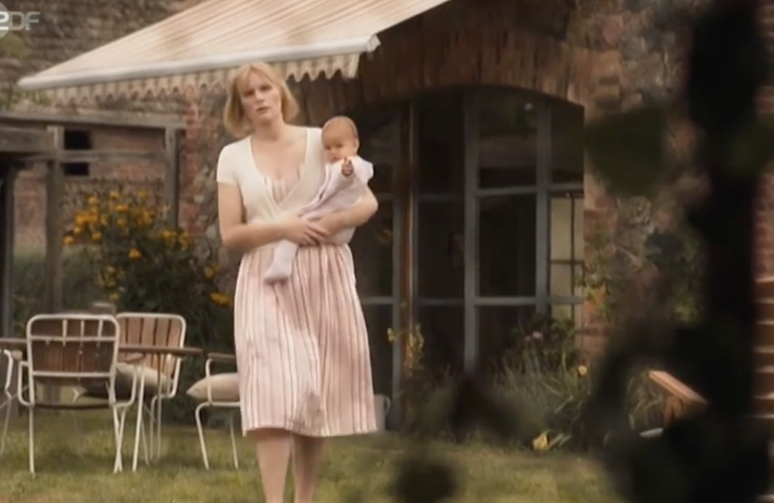 | Beruf/Job:  Beziehung zu anderen Personen im Dorf:  Probleme/Projekte:

Name: Dr. Gerhard Fliess  Wichtige Szenen in Folge 1  13.43-15.52  24.12-27.36  43.39-56.09  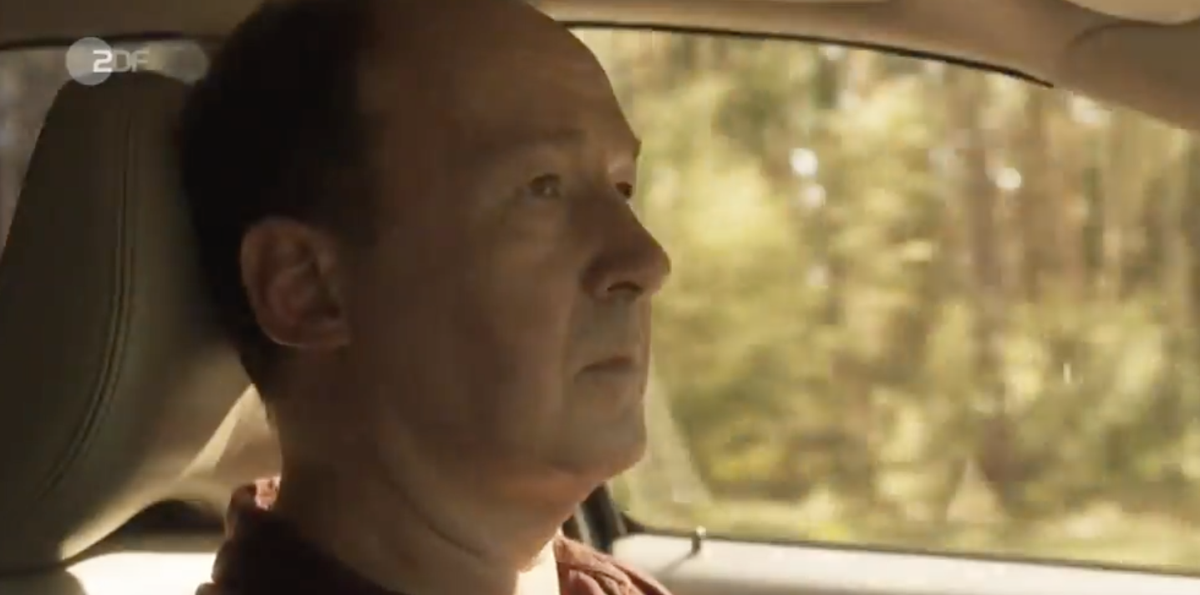 | Beruf/Job:  Beziehung zu anderen Personen im Dorf:  Probleme/Projekte:

Name: Linda Franzen  Wichtige Szenen in Folge 1  15.53-17.59  28.05-31.51  43.39-55.22  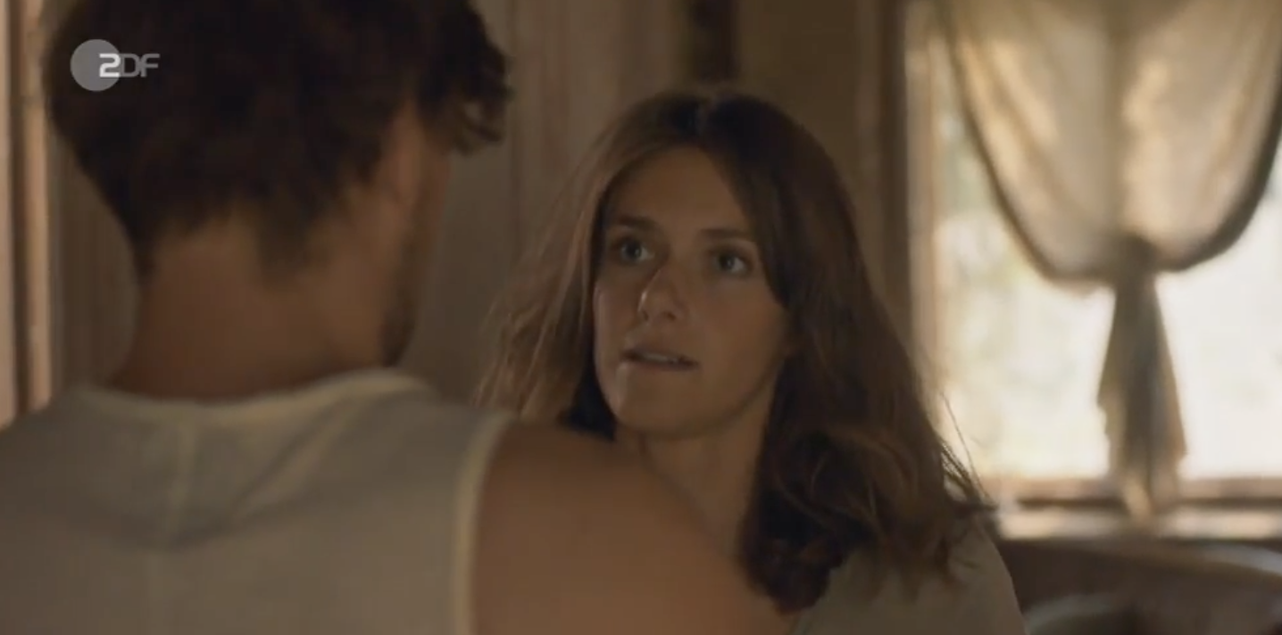 | Beruf/Job:  Beziehung zu anderen Personen im Dorf:  Probleme/Projekte:

Name: Frederik Fuchs  Wichtige Szenen in Folge 1  15.53-17.59  28.05-31.51  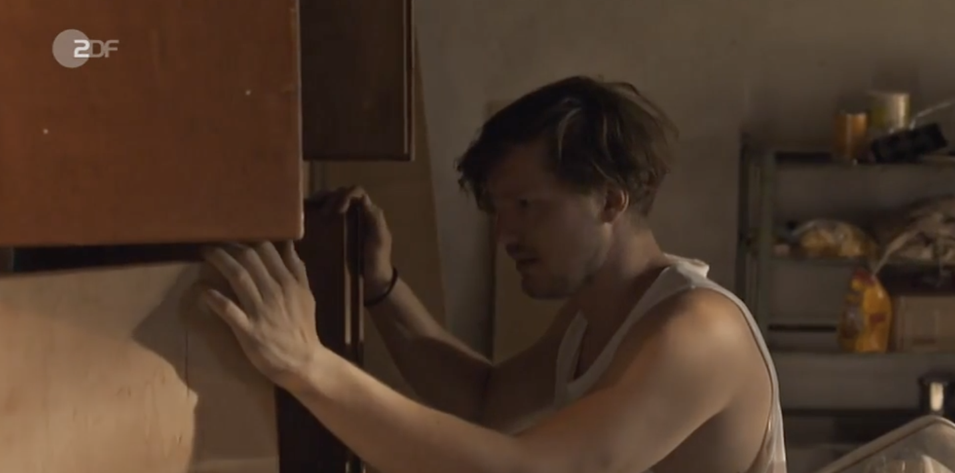 | Beruf/Job:  Beziehung zu anderen Personen im Dorf:  Probleme/Projekte:

Name: Frau Pilz  Wichtige Szenen in Folge 1  43.39-55.22  57.59-58-45 | Beruf/Job:  Beziehung zu anderen Personen im Dorf:  Probleme/Projekte:

Name: Konrad Meiler  Wichtige Szenen in Folge 1  19.53-20.16  23.06-23.56  28.05-31.51  43.39-55.22  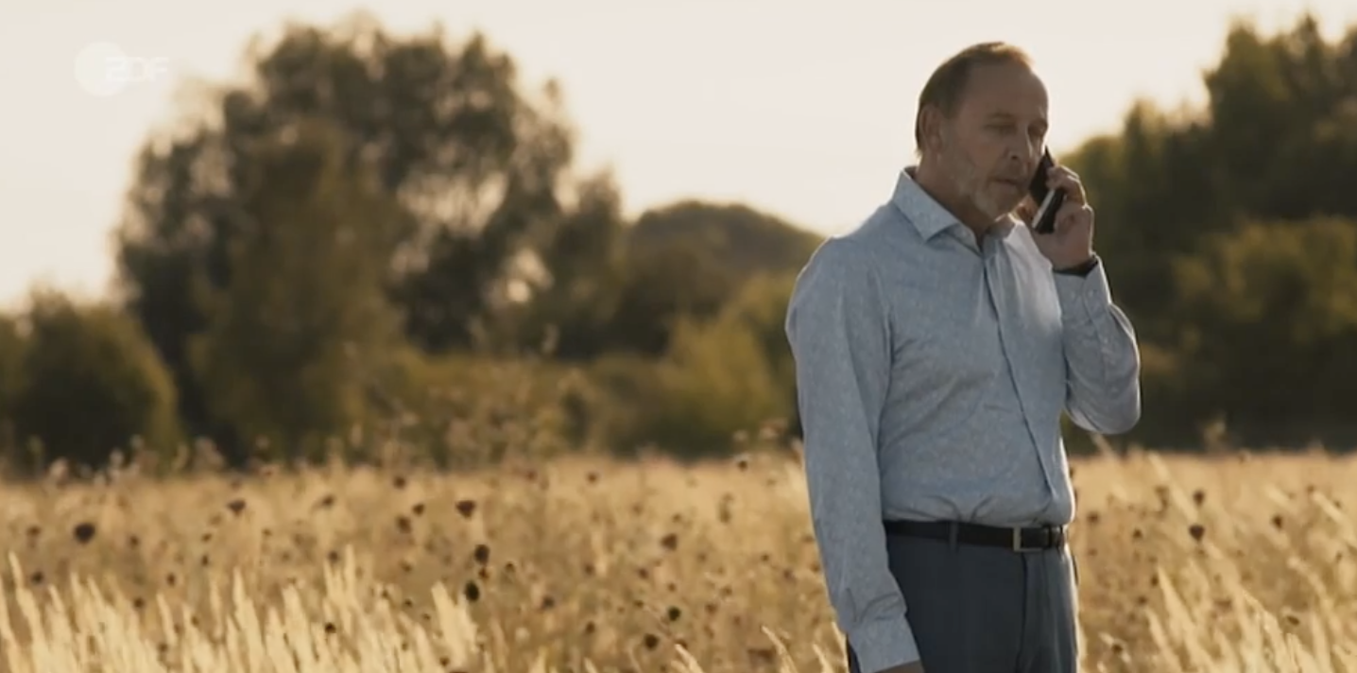 | Beruf/Job:  Beziehung zu anderen Personen im Dorf:  Probleme/Projekte:

Name: Rudolf Gombrowski  Wichtige Szenen in Folge 1  17.59-19.43  1.14.24-1.17.01  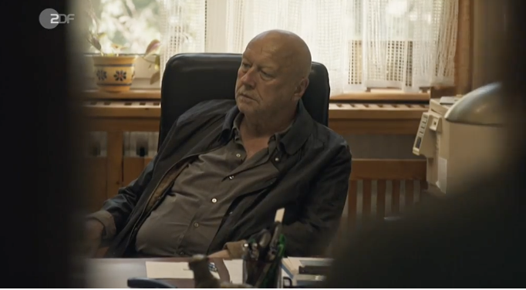 | Beruf/Job:  Beziehung zu anderen Personen im Dorf:  Probleme/Projekte:

Name: Krönchen (Krons Enkeltochter)  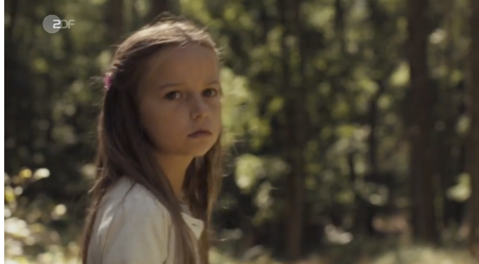 | Beruf/Job:  Beziehung zu anderen Personen im Dorf:  Probleme/Projekte:

Name: Schaller  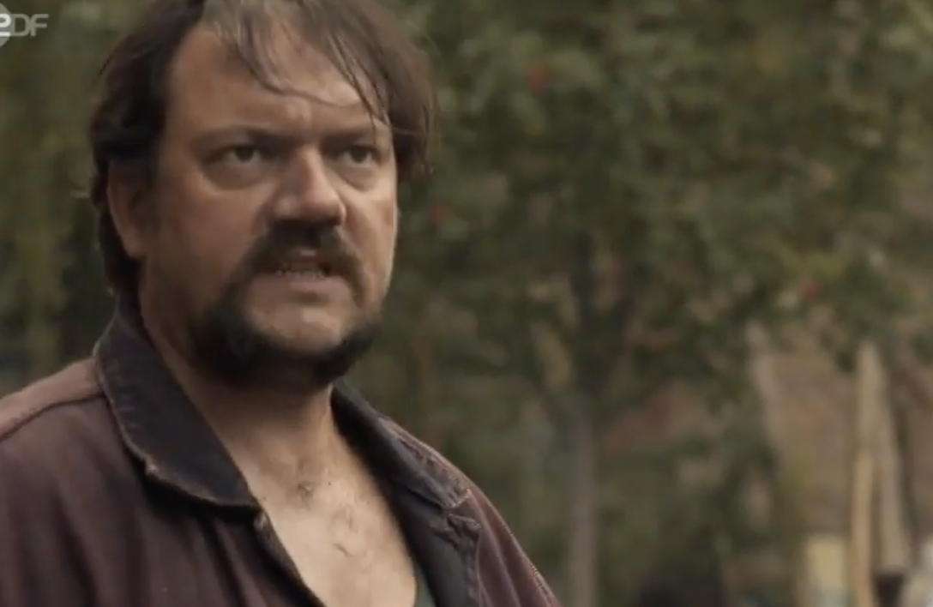 | Beruf/Job:  Beziehung zu anderen Personen im Dorf:  Probleme/Projekte:

Name: Kathrin Kron-Hübschke  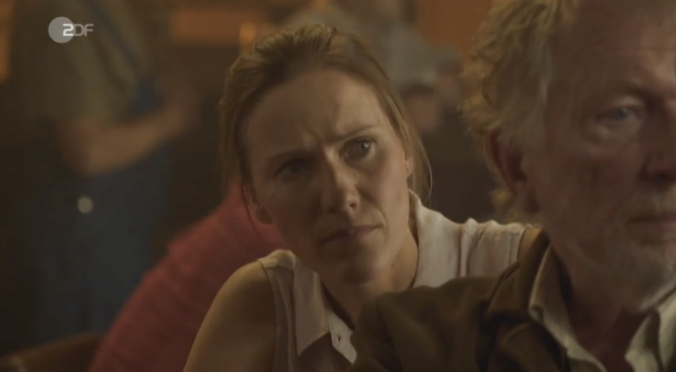 | Beruf/Job:  Beziehung zu anderen Personen im Dorf:  Probleme/Projekte:

Name: Elena Gombrowski  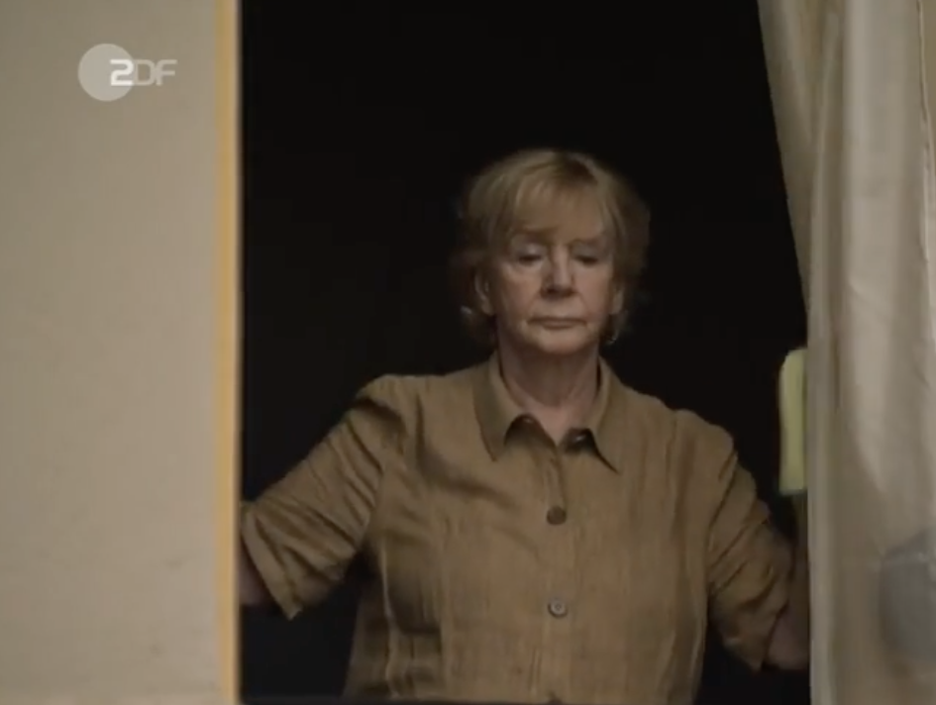 | Beruf/Job:  Beziehung zu anderen Personen im Dorf:  Probleme/Projekte:

Name: Betty Kessler  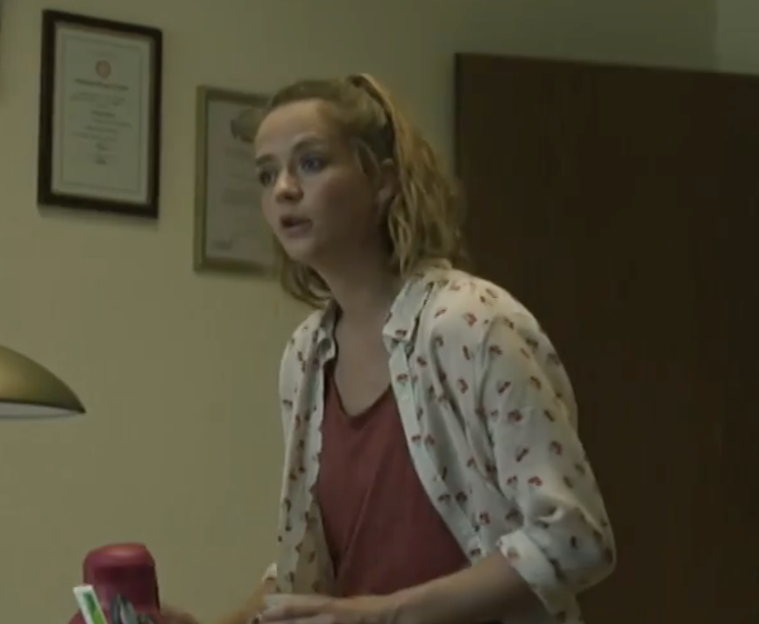 | Beruf/Job:  Beziehung zu anderen Personen im Dorf:  Probleme/Projekte:

Name: Hilde Kessler  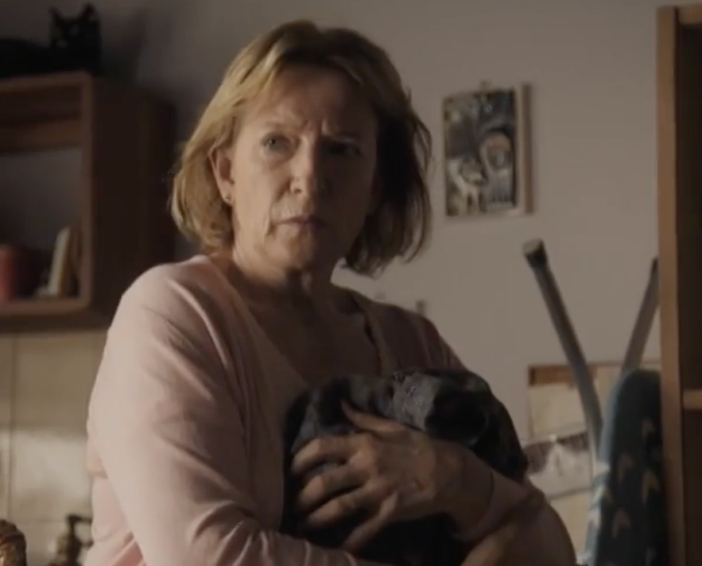 | Beruf/Job:  Beziehung zu anderen Personen im Dorf:  Probleme/Projekte:

